PREFA Rohrschellendübel
PREFA

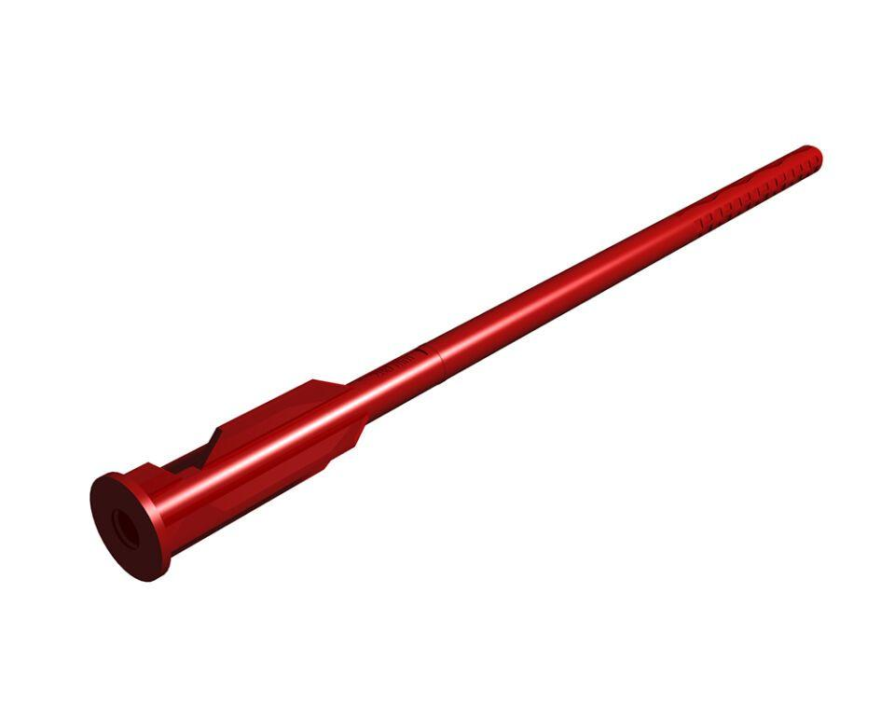Eigenschaften
Breite (mm)
50,00
Höhe (mm)
50,00
Länge (mm)
150,00
Gewicht (kg)
0,01 - 0,02

